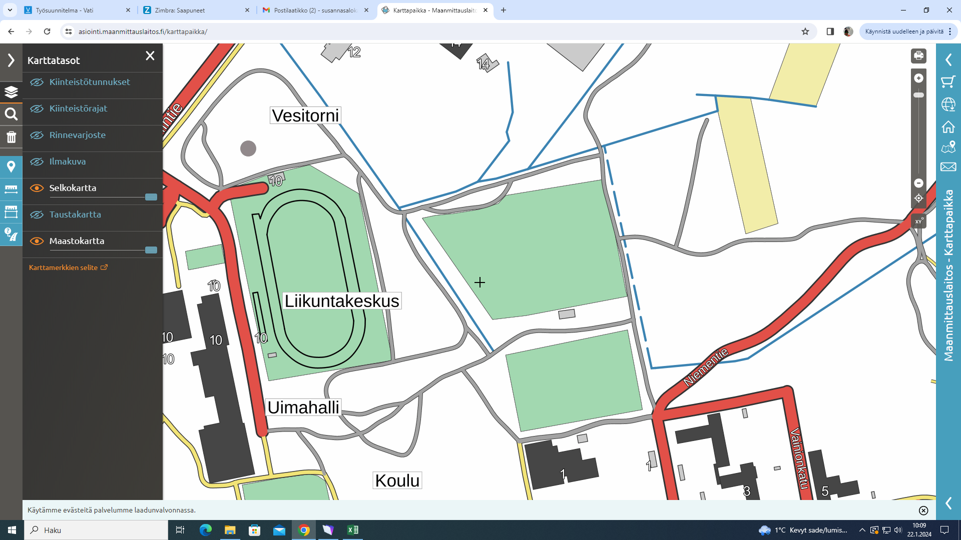

9-10v

1,5 km

MAALI

LÄHTÖ